Der Countdown für den Hochschulinformationstag – HIT - 2026 der TH Wildau am 30. Mai läuft
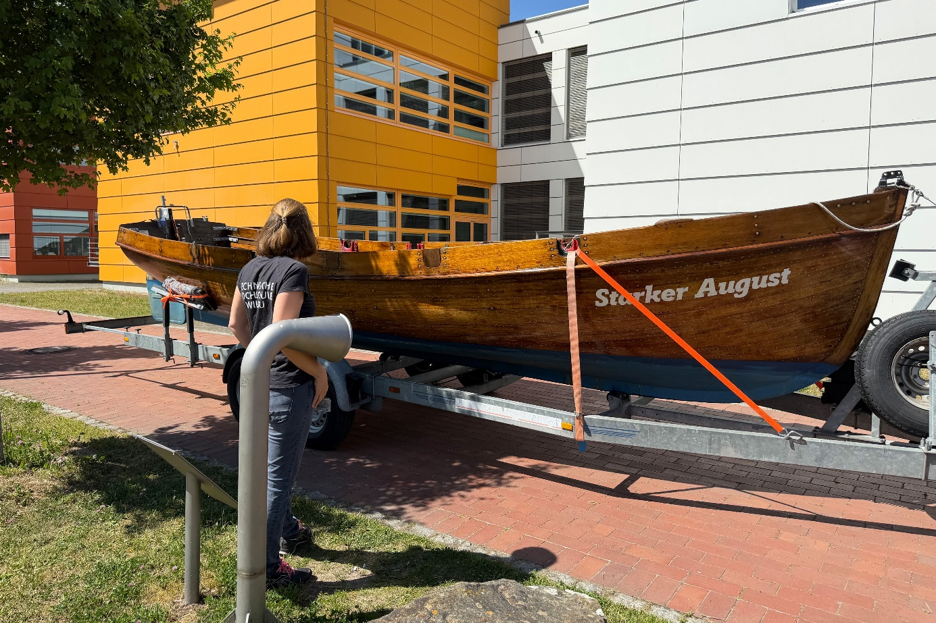
Bildunterschrift: Nur noch wenige Tage bis zum Hochschulinformationstag der TH Wildau – der „Starke August“, das Segelboot der TH Wildau, ist bereits auf dem Campus eingetroffen.
Bild: Mareike Rammelt / TH Wildau
Subheadline: HIT 2026
Teaser:
In wenigen Tagen ist es soweit: Am kommenden Samstag, den 30. Mai, lädt die TH Wildau Interessierte aus der Region und darüber hinaus zum Hochschulinformationstag – HIT – 2026 auf den Campus ein. Von 10 bis 15 Uhr gibt es Studiengangvorstellungen, Laboreinblicke, Austausch mit Studierenden, Lehrenden und Mitarbeitenden sowie viele Highlights. Es wird informativ, interessant und innovativ!
Text:
Der Countdown läuft: Am kommenden Samstag, den 30. Mai, findet auf dem Wildauer Campus der Hochschulinformationstag – kurz HIT genannt – der Technischen Hochschule Wildau (TH Wildau) statt. Schüler*innen, Familien, Lehrer*innen sowie an hochschulischer Weiterbildung, dualen oder berufsbegleitenden Studiengängen Interessierte können die Hochschule und den Campus von 10 bis 15 Uhr live vor Ort kennenlernen. Um 10 Uhr wird die Veranstaltung durch Prof. Ulrike Tippe, Präsidentin der TH Wildau, und Frank Nerlich, Bürgermeister der Hochschulstadt Wildau, offiziell eröffnet. Moderatorin Susanne Trotzki von radioSKW wird an dem Tag durch das Programm führen. Im Anschluss an die Eröffnung stellen Studierende und Lehrende die Bachelor- und Master-Studiengänge vor und geben spannende Einblicke in die vielfältigen und modernen Labore der Hochschule.
Algen als Lebensmittel, Einhorn auf der Wiese, Flugsimulator, Virtual Reality und mehr
Besucher*innen können selbst aktiv werden und beispielsweise Roboter zum Leben erwecken, Fräsen bei der Arbeit erleben oder in einen Fahrsimulator steigen. In Halle 14 können Interessierte in die Welt der Virtual-Reality eintauchen und die speziellen Brillen selbst testen. Mit dem Flugsimulator A320 in Haus 16 geht es hoch hinaus und draußen auf der Wiese erfahren Neugierige, wie man mit Knowhow aus dem Maschinenbau in Not geratenen Pferden wieder auf die Beine helfen kann.
An über 40 Ständen auf dem Campus erfahren die Besucher*innen Wissenswertes über ein Studium an der TH Wildau. Zudem geben die Teams der Serviceeinrichtungen vielfältige Tipps rund um Bewerbung, Studienvorbereitung, Studienfinanzierung, Campusleben und Co. In Halle 17 finden verschiedene Vorträge zu den Themen „Dual studieren“ oder „Wie Eltern das Studieren unterstützen können“ statt.
Vorstellung neuer Bachelor- und Master-Studiengänge
Zentraler Bestandteil des HIT sind natürlich die Studiengangvorstellungen. In diesem Jahr neu mit dabei im Angebot der TH Wildau: Bachelor Mobilität, Umwelt, Logistik; Bachelor Mobilität und Verwaltung; Bachelor Wirtschaft und Recht; Master Business Management und Master Value Network Management. Informationen zu Ort und Zeit der Vorstellungen finden Interessierte auf der HIT-Website www.th-wildau.de/hit.
Campus- und Wohnheimtouren
Von 10:30 bis 12:30 Uhr finden halbstündlich Campusführungen statt, auf Englisch um 13:15 Uhr, Treffpunkt ist jeweils an Stand C. Eine Führung des Studierendenwerk West:Brandenburg durch das Wohnheim auf dem Campus startet um 11 Uhr an Stand 10. Zusätzlich gibt es Aktuelles aus Forschung und Transfer der TH Wildau in der ScienceBox, Hochschulsport, Spiel, Spaß und Kulinarisches auf der Campuswiese und vieles mehr.
„Der Aufbau für den HIT 2026 läuft. Die Infrastruktur auf dem Campus steht bereits zum Teil, die Teams planen ihre Stände und die Wetterprognosen sehen gut aus. Alle, die sich also für ein Studium an der TH Wildau interessieren, aber auch jene, die einfach unseren Campus, unsere Studiengänge und die Labore kennenlernen möchten, sind herzlich eingeladen“, so Juliane Bönisch, Leitung Marketingkommunikation/Event- und Alumnimanagement der TH Wildau.
Weiterführende Informationen
Auf der Website zum Hochschulinformationstag der TH Wildau gibt es weitere Details und Highlights: https://www.th-wildau.de/hit
Zum kompletten Programmheft: https://www.th-wildau.de/files/3_Veranstaltungen/HIT/HIT_2025/TH-Wildau-Programmheftchen_2025-SCREEN.pdf
Fachliche Ansprechpersonen TH Wildau:
Michael Schmidt / Juliane Bönisch
Eventmanagement / Marketing
TH Wildau
Hochschulring 1, 15745 Wildau
Tel. +49 (0)3375 383 / -444
E-Mail: hit@th-wildau.de
Ansprechpersonen Externe Kommunikation TH Wildau:
Mike Lange / Mareike Rammelt
TH Wildau
Hochschulring 1, 15745 Wildau
Tel. +49 (0)3375 508 211 / -669
E-Mail: presse@th-wildau.de

